|  |
| --- |
|  |
| Prueba de Caja Negra |
| ***“SISTEMA DE INVENTARIO DE LA EMPREZA ECUASURF”*** |
| Versión 2.0 |
|  |
| **GRUPO N#9**  **Integrantes:**  Coronado Michael  Herrera Josué  Rueda Juan  Santin Stephano |

## Partición de clases equivalentes

**Validación de Gestionar Equipos**

|  |  |  |  |
| --- | --- | --- | --- |
| VARIABLE | CLASE DE EQUIVALENCIA | ESTADO | REPRESENTANTE |
| Inicio de sesión como empleado | EC1: TextLetras==Usuario | Válido | Usuario empleado1 |
| EC2: TextLetras ==Contraseña | Válido | Contraseña contra001 |
| EC3: TextLetras!=Usuario | No Válido | Diferente de empleado1 |
| EC4: TextLetras ¡=Contraseña | No Válido | Diferente de contra001 |

**Campos Completos**

El aplicativo debe funcionar de forma correcta en la parte de ingreso del usuario y contraseña para poder ingresar al aplicativo lo cual le llevara a las diferentes funciones de este mismo, teniendo en cuenta el administrador.

Caso de prueba 1:

En el aplicativo debe tener la opción para ingresar el usuario

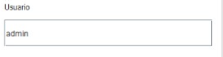

Caso de prueba 2:

Se procederá a ingresar la contraseña para poder tener acceso al aplicativo

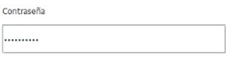

Visualización

Se podrá ver la interfaz del aplicativo al momento de ingresar las credenciales

